Das (P)apa Mobil

Nachdem Fuzel großzügigerweise das orange Busvehikel nach Strassburg gebracht hatte, begann für mich ein unglaublicher Kampf mit den französischen Institutionen und ungeahnten Entdeckungen europäischer Bürokratie.

Man glaube und staune –

1. Schritt – zum Finanzamt: hier musste ich erklären, dass Fuzel vor 20 Jahren schon mal die Mehrwertsteuer entrichtet hatte und ich das Auto gebraucht gekauft habe. Dafür gab es die erste „Urkunde“
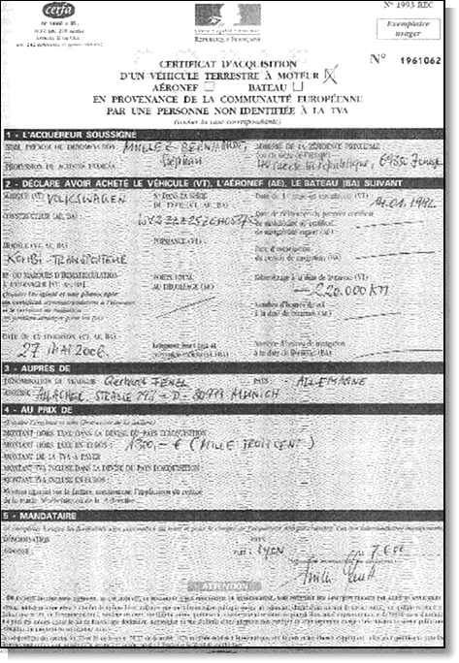

doch oh je – die Franzacken wollten sicher sein, dass ich auch einen VW hab und verlangten von mir, dass ich von Volkswagen Frankreich eine HOMOLOGATION des Fahrzeuges nachweise, welche bestätigt, dass dieses Auto in Europa zulassungsfähig ist. – shit, also nochmals eine Äktschen

mit folgendem Dokument:
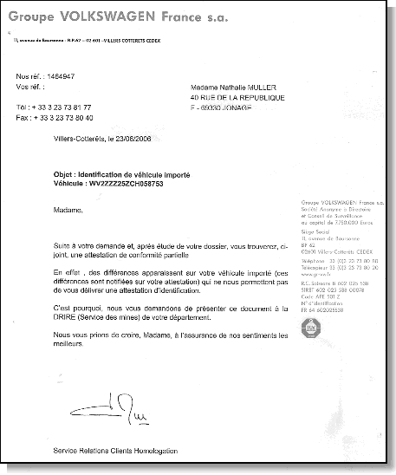
Jetzt bin ich schlauer – da mir VW zusagte, dass das Auto existiert, aber der UMBAU als Camper nicht von VW vorgenommen wurde – also von Pontius zu Pilatus und eine Sonderzulassungsverfahrensgenehmigung....

Ich erspare allen die Scannerei von insgesamt 5 cm Papierstapel – aber der Clou war die Gasuntersuchung – in Frankreich sind weder Fuzels graue Campinggasflaschen, noch die Heizung, weder Kochplatten, geschweige denn Kühlschrank willkommen. Also Kurzum – die Herren Inschenöre waren mir zu doof – somit habe ich alle Gasinstallationen ausgebaut – (und baue diese natürlich jetzt ohne Zulassung wieder ein...) und habe nach 4 Monaten den Bus endlich zugelassen bekommen.

Somit ist es seit letzter Woche das (P)APA – Mobil geworden:

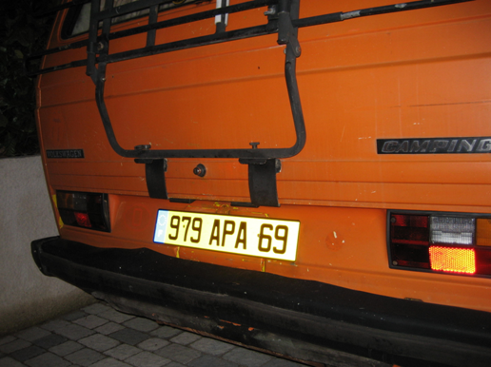

Jetzt kann es losgehen – in 14 Tagen wird der Bus neu (in Orange) lackiert, so dass die nächsten 20 Jahre auch weiterhin spurlos an ihm vorbeigehen können.

Vive la France
Bis bald

Euer SMB

